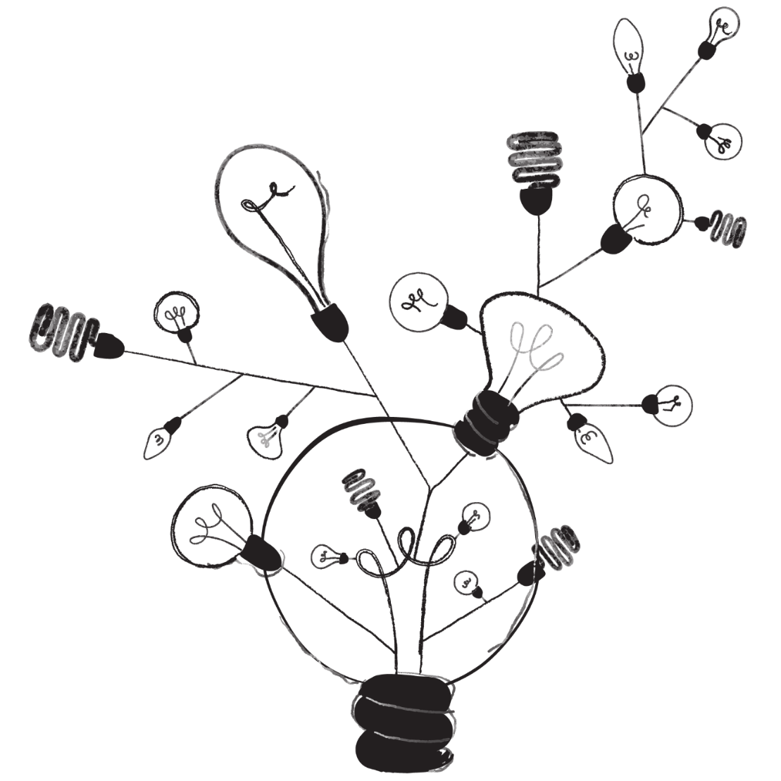

Absurd Design Illustration

ENSEIGNER EN CONTEXTE DE PANDÉMIE - Guide pour l’accompagnement

Version longue (1.0)
Fiche pédagogique 1 : Enseigner à l’UdeS en contexte de pandémie 2
Fiche pédagogique 2 : Choisir ses MÉTHODES pédagogiques 3
Fiche pédagogique 3 : Choisir ses modalités d’évaluation 4
Fiche pédagogique 4 : Exploiter l’Environnement numérique d’apprentissage 5
Fiche pédagogique 5 : Planifier et Animer des séances synchrones 6
Fiche pédagogique 6 : Faciliter la Communication avec les étudiants et les étudiantes 7
Conclusion 8
Références 8
La version numérique facilitera la consultation des liens hypertextes de ce document. Toutefois, si vous désirez imprimer ce document, nous vous recommandons de le faire en FORMAT TABLOÏDE (11’’ x 17’’)
Note des auteures - C’est dans un esprit de partage des ressources et de collaboration que nous rendons ces fiches pédagogiques disponibles à l’ensemble de la communauté enseignante de l’Université de Sherbrooke. Nous croyons que les connaissances font partie d’un bien commun et que la collaboration enrichit les pratiques. Nous vous invitons à modifier et à bonifier ce guide selon vos besoins, les spécificités facultaires ou départementales et les pratiques dans le respect les termes de la licence CC-BY et en indiquant que votre adaptation est une œuvre dérivée.

Fiche pédagogique 1 :
Enseigner à l’UdeS en contexte de pandémie
La formation à distance ou hybride a pris un sens particulier dans le contexte de la pandémie liée à la COVID-19. Les modalités de formation ont radicalement changé dans une période de temps très courte, forçant le personnel enseignant (et la population étudiante) à adopter de nouvelles pratiques. Le présent aide-mémoire propose des stratégies, des exemples, des gestes issus de pratiques enseignantes pouvant s’adapter à votre contexte de formation.

Introduction
- La capacité d’adaptation et une certaine résilience pédagogique seront des atouts sur lesquels il sera important de miser dans les prochains mois. N’hésitez pas à demander des conseils, à partager vos bons coups, vos défis et vos ressources, à échanger avec vos collègues afin de créer une communauté d’entraide au sein de votre faculté, votre département ou de votre programme.
- Lors de la conception pédagogique, résistez au piège du perfectionnisme et à celui de vous embarquer dans un trop grand chantier. Des gestes simples et efficaces peuvent donner des résultats intéressants. Le contexte de pandémie demandera des efforts de l’ordre d’un marathon plutôt que de celui d’un sprint et il sera important d’investir de l’énergie dans des pratiques pédagogiques qui vous intéressent et qui sont significatives pour vous, car elles pourront être réutilisées ou réinvesties plus tard dans votre enseignement.
- Offrez des expériences d’enseignement et d’apprentissage en présentiel spéciales pour les étudiantes et les étudiants et pour vous également. Ciblez les activités pour lesquelles la présence est la plus significative et constitue une réelle valeur ajoutée : des échanges sur une thématique d’impact, des moments d’expérimentation ou le développement d’habiletés professionnelles complexes. Il est possible de faire de ces moments une expérience unique.
- Lorsque possible, il est aussi recommandé d’offrir aux étudiantes et étudiants de faire certains choix dans le parcours de formation. La formation à distance qui combine des activités synchrones et asynchrones ajoute de la flexibilité temporelle et spatiale à la formation et peut complémenter judicieusement les séances en présentiel et aider certains étudiants et étudiantes qui ont plus de difficultés dans un contexte de formation entièrement à distance. Il faut faire preuve de vigilance face à cette éventualité et offrir, au besoin, des moments de disponibilité en ligne en mode synchrone (ex. une séance de questions/réponses facultative à un moment important, du mentorat ou du coaching ponctuels en ligne, etc.).
La formation en présentiel sera privilégiée lorsque possible, mais il apparait évident qu’un certain nombre d’activités seront transposées en formation à distance.
La formation hybride est composée d’activités pédagogiques qui combinent, en proportions variables, des séances en présence et des séances à distance en ligne en mode synchrone (communication en temps réel) et asynchrone (communication en temps différé au choix de l’étudiant). Une réflexion et des choix pédagogiques judicieux peuvent être dégagés de l’analyse de votre contexte, de vos besoins pédagogiques, des ressources disponibles et de la faisabilité de votre projet pédagogique en contexte de pandémie. Chaque situation est singulière, unique, et doit être considérée comme telle.

Planifier son cours
Pour la planification de votre cours hybride ou à distance, il est utile de commencer par réviser l’alignement pédagogique : c’est-à-dire la cohérence entre les cibles d’apprentissage, les méthodes pédagogiques et les modalités d’évaluation. La combinaison et la séquence des activités permettent-elles aux étudiantes et étudiants d’atteindre les cibles d’apprentissage? Quelles activités allez-vous proposer en ligne (en mode synchrone ou asynchrone) ou en présentiel et selon quelles conditions, avec quelles consignes ? Quels contenus doivent être priorisés dans votre enseignement? Quelles ressources sont déjà disponibles et quelles sont celles à développer ? Quelles modalités d’enseignement favoriseront au mieux les apprentissages ? Quelles tâches et quelles productions seront réalisées par les étudiantes et étudiants? Quelles modalités d’évaluation choisirez-vous pour vérifier si les apprentissages ont été faits?
Il vous faudra probablement faire des deuils pédagogiques ou réaménager un peu la séquence de certaines activités du programme, mais, dans certains cas, une combinaison judicieuse de modalités pédagogiques et évaluatives diversifiées (présentiel, en ligne, synchrone et asynchrone) vous permettra de proposer un enseignement de qualité. Si les contenus théoriques sont relativement faciles à transposer vers un mode asynchrone (capsules vidéos de l’exposé magistral, lectures dirigées accompagnées d’activités, témoignage enregistré d’un conférencier ou d’un expert, ressources en ligne, etc.), le développement d’habiletés professionnelles ou de compétences se réalise plus difficilement dans un contexte de formation à distance. Lorsque vous aurez fait les choix pédagogiques nécessaires pour le bon déroulement de votre cours, nous vous recommandons de modifier votre plan de cours et la structure de votre environnement numérique d’apprentissage pour qu’ils reflètent bien la structure et l’enchaînement des activités d’apprentissage.
Quelles méthodes pédagogiques choisirez-vous pour engager et faire interagir les étudiants et étudiantes en mode synchrone et asynchrone? Comment allez-vous structurer et exploiter l’environnement numérique pour optimiser les apprentissages et l’expérience de vos étudiants et étudiantes? Pour faire des choix judicieux, nous vous proposons de réaliser la ligne du temps de votre activité pédagogique (voir activité 1).

Ressources, accompagnement pédagogique et formations
- Consultez le site Enseigner à l’UdeS pour accéder aux ressources du SSF.
- Consultez les séances d’accompagnement et les formations offertes par le SSF.
- Vous souhaitez avoir plus d’informations sur les ressources, les formations et les modalités d’accompagnement pédagogique possibles? Communiquez avec le SSF.

Activité 1 : « Dessine-moi ta Ligne du temps! »
Première étape – Identifiez les cibles ou objectifs d’apprentissage et les contenus de votre activité pédagogique. Répartissez-les en différents modules, en grandes thématiques ou en unités d’apprentissage. Pour illustrer cette tâche, si votre activité pédagogique était un livre, les modules ou unités d’apprentissage en seraient les sections; les cibles d’apprentissage et les contenus, les chapitres; les activités d’apprentissage et les ressources, le contenu des chapitres.
Deuxième étape – Répartissez dans chaque module ou unité d’apprentissage vos activités d’apprentissage en précisant lesquelles seront en présence, en ligne en mode synchrone ou asynchrone. Assurez-vous d’offrir une valeur ajoutée aux séances en présentiel et en synchrone pour stimuler l’engagement de votre groupe.
Troisième étape - Tracez la ligne du temps des activités et des ressources de votre cours en indiquant explicitement les grandes thématiques de chaque module ou unité d’apprentissage et en y ajoutant les cibles d’apprentissage en lien avec celles-ci, les activités pédagogiques qui seront réalisées en présentiel, en ligne en mode synchrone et asynchrone, les productions étudiantes à remettre, le moment de remise, etc.
Pour réaliser votre ligne du temps, vous pouvez utiliser/adapter le Gabarit de la ligne du temps de 7 semaines ou de 15 semaines. Vous pouvez aussi tout simplement tracer cette ligne de temps à la main sur une feuille et utiliser différentes couleurs pour distinguer en un coup d’œil les divers types d’informations. Pour vous inspirer, vous pouvez consulter des exemples de lignes du temps déjà complétées : SST302 (7 semaines) et FIS732 (15 semaines, faite à la main).
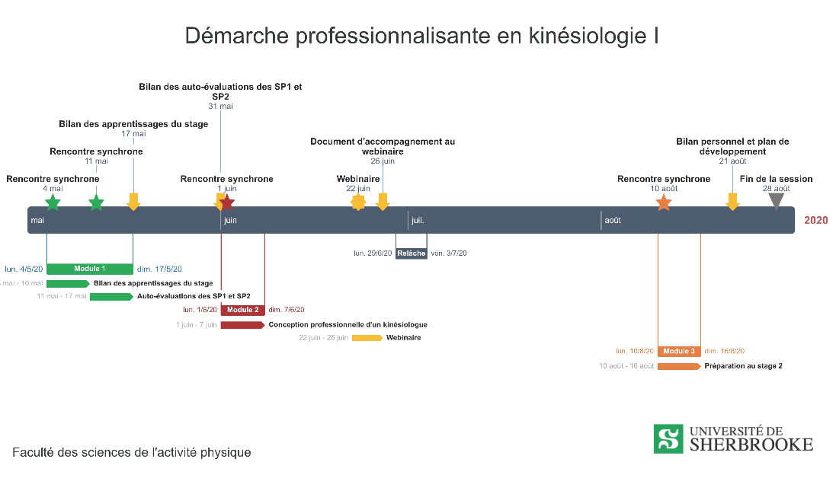
Exemple KIN-340 : Cabana et Levasseur (2020)
(Tous droits réservés)

Fiche pédagogique 2 :
Choisir ses MÉTHODES pédagogiques
Vous envisagez de migrer certaines parties de votre enseignement à distance en concevant des activités en mode synchrone et asynchrone? Vous souhaitez combiner ces activités avec du présentiel en gardant une cohérence dans votre enseignement? Des méthodes pédagogiques variées et adaptées à votre contexte de formation et à vos cibles d’apprentissage vous permettront de bien accompagner les étudiants et les étudiantes dans leurs parcours de formation. Voici quelques méthodes pédagogiques et activités d’apprentissage pouvant être utilisées en présentiel en respectant la distanciation sociale ou en ligne (synchrone et asynchrone) :

Enseignement en présentiel en contexte de pandémie
L’enseignement en présentiel devra s’adapter à des règles sociosanitaires mises en place par l’Université afin de préserver la santé de tous, dont les mesures de distanciation sociale. Ceci aura inévitablement des répercussions sur la planification de l’enseignement, la réservation des locaux, la gestion des déplacements en classe et hors classe, la gestion de classe, l’horaire des activités, le nettoyage des lieux, etc. L’enseignement en présentiel sera prévu dans des espaces où la distanciation sociale est possible. Ces nouvelles contraintes demanderont un changement de pratiques. Pour le travail collaboratif en présence en sous-groupes, la réservation de plusieurs locaux pourrait être nécessaire dans plusieurs situations d’apprentissage; la logistique d’organisation, la réalisation de tâches communes ou les modalités d’échanges entre les étudiants et étudiantes pourraient être facilitées par l’utilisation parallèle d’un espace de collaboration virtuel. Pour les séances d’exposés magistraux prévus en présence, l’enregistrement (audio ou vidéo) de la séance serait une avenue à envisager pour l’enseignant ou l’enseignante et constituer un plan B pour accommoder les étudiants qui auraient dû s’absenter. Dans tous les cours, il est recommandé de prévoir des modalités de reprise pour les situations d’absentéisme autant du côté enseignant que du côté étudiant. Certains locaux ont été équipés de technologies afin de permettre la diffusion d’un cours et des hiboux (outil technologique pour la vidéo et l’audio) peuvent être accessibles au besoin. Informez-vous auprès de la direction de votre faculté.

Exemples de méthodes pédagogiques
Plusieurs méthodes pédagogiques s’adaptent autant à l’enseignement en présence qu’à la formation à distance. Nous vous proposons dans cette section une liste non exhaustive de méthodes pédagogiques pour vous inspirer. Pour plus de détails, consultez le Tableau des méthodes pédagogiques (Mathieu et al., 2020).
Le travail en équipe peut être réalisé en présentiel, en mode synchrone ou asynchrone. Il peut être facilité grâce aux possibilités de collaboration offertes par les outils de la suite Office 365 ou grâce à l’utilisation de plateformes telles que MonPortfolio et Moodle. En contexte de distanciation, les membres d’une équipe devront être éloignés les uns des autres, ce qui engendra un certain volume de bruit et pourrait nuire à la concentration de certains ou certaines. Les exposés magistraux peuvent être enregistrés à l’avance pour un visionnement ultérieur en mode asynchrone ou se faire en mode synchrone et être enregistrés, si désiré. Ces exposés peuvent être combinés à des activités d’apprentissage interactives individuelles ou collaboratives réalisées en mode synchrone ou asynchrone. Les débats, la méthode des cas, l’apprentissage par projets, l’apprentissage par équipes, l’apprentissage par problèmes et le codéveloppement sont des exemples de méthodes pédagogiques actives, centrées sur l’apprentissage, qui peuvent être utilisées en présentiel ou adaptées pour une version en ligne en mode synchrone ou asynchrone. L’apprentissage par la lecture, les séminaires, les cercles de lecture et certaines activités dirigées se transposent particulièrement bien en formation à distance en mode synchrone ou asynchrone. Il est possible d’engager les étudiants dans des échanges riches même à distance et même dans des activités asynchrones. La simulation ou la modélisation se réalisent souvent plus facilement en présentiel, selon le domaine disciplinaire, mais peuvent, à certaines conditions, être transposées dans une formation en ligne en mode synchrone ou asynchrone avec, toutefois, des adaptations importantes. S’il s’agit d’une démonstration ou d’une explication d’une procédure, il y aurait un avantage à l’enregistrer pour un visionnement ultérieur en mode asynchrone. La classe inversée n’est pas à proprement dit une méthode pédagogique; c’est plutôt une approche qui propose d’aborder les contenus théoriques en amont, dans des temps hors classe, et d’organiser des exercices d’application et des expérimentations en classe.

Exemples d’activités d’apprentissage collaboratif
- Réaliser une production collaborative (documents, présentation, vidéo, prototype, etc.) en lien avec certaines connaissances, habiletés, aptitudes, compétences, etc.
- Préparer un exposé oral à présenter en classe
- Réaliser une carte conceptuelle afin de témoigner de la construction d’une base de connaissances commune
- Réaliser un portfolio individuel ou collectif à partir d’une thématique précise
- Proposer des activités de lecture et d’écriture collaborative à partir d’un guide de question ou de consignes préparées à l’avance
- Réaliser un projet d’équipe impliquant des productions de formes et de formats variées (ex. : enquête collaborative sur des phénomènes disciplinaires et scientifiques, etc.)
- Effectuer des simulations et jeux de rôle
- Analyser du matériel disciplinaire et son utilisation
- Donner de la rétroaction et évaluer ou autoévaluer des productions étudiantes en lien avec certains apprentissages ou certains contenus
- Participer à des périodes de questions/réponses en ligne en mode synchrone
- Proposer des thèmes de discussions dans des forums dans Moodle
- Réaliser des entrevues semi-dirigées, des études de cas, une résolution de problèmes, etc.

Conception universelle de l’apprentissage
Des mesures pédagogiques peuvent être mises en place pour favoriser la réussite de tous les étudiants et étudiantes à distance et en présence. Les lignes directrices de la conception universelle de l’apprentissage proposent des mesures à cet égard. Le dossier du CAPRES, sur le même thème, propose également des ressources et des stratégies pour réaliser certaines adaptations pédagogiques.

Activité 2 : « Moi, j’enseigne, mais eux, apprennent-ils? » (Partie 1)
Lors de la planification de votre prochaine activité pédagogique, identifiez des moments précis où vous utiliserez les actes pédagogiques et les stratégies suivants (tirés de St-Pierre, Bédard et Lefebvre, 2014).
- Centrer son enseignement sur les apprentissages. Par exemple demandez à vos étudiantes et étudiants de discuter, débattre, échanger, résoudre des problématiques complexes, réaliser des tâches signifiantes, rechercher ou concevoir, analyser ou évaluer, etc. Cette collaboration peut se réaliser en présentiel ou en ligne en mode synchrone ou asynchrone.
- Agir sur les connaissances antérieures des étudiants et étudiantes en faisant, par exemple, un bref questionnaire au tout début du cours et un à la toute fin du cours. Demandez à vos étudiantes et étudiants d’échanger en petits groupes avant un exposé théorique sur une thématique du cours et de produire quelque chose qu’ils auront à bonifier ou modifier après l’enseignement.
- Rendre les étudiantes et les étudiants actifs et exploiter leurs interactions. Par exemple, recourez au travail en équipe, à des activités interactives et collaboratives; demandez à vos étudiants et étudiantes de répondre à des questions dans le clavardage pendant l’exposé; rebondissez à partir des questions d’étudiants et d’étudiantes en retournant les questions au groupe; utilisez un formulaire électronique ou un document collaboratif; etc.
- Soutenir l’organisation des connaissances en recourant, par exemple, à des activités d’apprentissage et des interventions ou des rétroactions faites juste à temps et en demandant aux étudiants et étudiantes de témoigner des apprentissages réalisés par une production conceptuelle. Il est important ici de résister à l’envie de faire cette organisation cognitive à leur place : faites-les travailler pour qu’ils aient à expliciter eux-mêmes l’organisation de leurs connaissances.
- Contextualiser les apprentissages dans des situations authentiques ou signifiantes et favoriser le transfert des apprentissages dans des situations similaires ou dans des situations de plus en plus complexes.
- Intégrer la rétroaction et l’évaluation formative dans les situations d’apprentissage.
- Développer la capacité réflexive de vos étudiants et des étudiantes.
Par la suite, retournez à votre ligne du temps et à votre environnement numérique d’apprentissage et faites les ajustements nécessaires s’il y a lieu

Fiche pédagogique 3 :
Choisir ses modalités d’évaluation
Il est probable que dans la situation actuelle vous ayez à revoir certaines modalités d’évaluation habituellement prévues dans votre activité pédagogique. Vous aurez à décider si elles auront lieu en présentiel ou à distance, à un moment précis ou dans une production qui s’élabore progressivement.
Une combinaison judicieuse de modalités d’évaluation adaptées à votre contexte de formation, à vos cibles d’apprentissage et à vos méthodes pédagogiques vous permettra d’accompagner vos étudiants et étudiantes dans un parcours de formation riche et pertinent. Pour faciliter certaines adaptations pédagogiques, nous vous proposons des ressources et des exemples de modalités d’évaluation qui peuvent être adaptés à l’enseignement en présence, à distance en mode synchrone ou asynchrone. Plusieurs modalités sont proposées à titre d’exemples dans le document Modalités d’évaluation à distance.

Exemples de moyens d’évaluation des apprentissages
Ressource à consulter : Tableau des modalités d’évaluation (Lefebvre et al., 2020)
- Travail écrit court ou long, impliquant des mises en situation contextualisées ou authentiques ou la réalisation d’une activité ou d’un projet en lien avec le contenu du cours, à réaliser en individuel ou en équipe (projets, études de cas, APP, etc.)
- Exposé individuel ou présentation orale d’équipe : présentation de sujet, présentation de cas, présentation de projet, etc.
- Examen écrit à partir de mises en situation ou de questions (ex.: vignette, cas, problème à résoudre, etc.) à correction subjective par des questions à développement long ou court ou à correction objective par des questions telles que des choix de réponses, des vrai/faux, de l’appariement, etc.
- Affiche scientifique
- Capsule vidéo ou baladodiffusion
- Carte conceptuelle ou carte mentale
- Portfolio électronique
- Situation d’évaluation authentique (simulée ou réelle) : vidéo d’intervention professionnelle, observation directe, simulations, réalisation de projet, etc.
- Autoévaluation, rétroaction formative et évaluation par les pairs

suggestions pour l’évaluation des apprentissages
Dans la Rubrique Avec Classe, Dubé (2014) rapporte une série de suggestions pour améliorer l’évaluation des apprentissages en formation à distance :
- planifier des situations d’évaluation formative fréquentes (rétroaction collective, autoévaluation, évaluation par les pairs, rétroactions formelles ou informelles par l’enseignant ou l’enseignante, par des gens de l’externe ou automatisée…);
- rendre l’évaluation authentique : développer des formes d’évaluation où les étudiants et étudiantes produisent quelque chose qu’ils pourront utiliser en dehors du cours (sur Internet, dans leurs futurs emplois, en service à la communauté, etc.);
- éviter d’utiliser l’évaluation pour punir ;
- utiliser un système ludique ou innovant de reconnaissance des apprentissages tels que des badges, des textes narratifs, des rubriques, etc.;
- offrir aux étudiantes et étudiants des choix de moyens pour faire la démonstration de leurs apprentissages (ex.: types de productions ou conditions de réalisation);
- rendre l’évaluation authentique et ludique en empruntant certains termes du milieu professionnel. (ex.: « contrat », pitch, etc.);
- redéfinir et positionner l’évaluation comme un outil d’apprentissage;
- promouvoir une culture de l’apprentissage et rendre l’apprentissage significatif;
- ajouter de la rétroaction et de l’évaluation par les pairs.

Intégrité académique
Les modalités d’évaluation que vous avez choisies suscitent-elles des comportements intègres chez les étudiantes et étudiants ou facilitent-elles la fraude? Au besoin, repensez certains aspects de vos évaluations pour prendre en considération l’intégrité académique. Visitez la page Passeurs d’intégrité sur le site Enseigner à l’UdeS pour en apprendra davantage sur l’intégrité académique.

Processus d’évaluation
Pour en savoir plus sur le processus d’évaluation et les outils de jugement, visitez le site Processus d’évaluation des compétences en formation à distance : on y propose 4 étapes : 1) analyser, 2) planifier, 3) concevoir et 4) mettre en œuvre et valider. Il sera utile de réviser les consignes et les outils de jugement des évaluations pour identifier les adaptations et développer les outils complémentaires qui vous seront nécessaires.

consignes claires et explicites
Les consignes sont écrites, rendues disponibles (ex. : sur le site Moodle du cours) et expliquées verbalement aux étudiants et étudiantes par l’enseignant ou l’enseignante.
Voici quelques conseils pour rédiger des consignes claires et explicites pour un travail écrit, une présentation orale ou un examen.
- Commencez la rédaction de vos consignes par un rappel des cibles d’apprentissage et identifiez l’action ou l’opération demandée par un verbe d’action.
- Contextualisez les cibles d’apprentissage en renvoyant à certaines notions.
- Visez la clarté (vocabulaire commun) et explicitez les termes techniques, au besoin.
- Précisez vos attentes : n pages/lignes/mots, date de remise, modalités de réalisation, format, critères d’évaluation…

outils de jugement
Pour expliciter ses attentes, l’enseignant ou l’enseignante a avantage à concevoir et à rendre accessibles à ses étudiants et étudiantes ses outils d’évaluation (clés de correction incluant les critères, la grille à échelle descriptive ou la rubrique d’évaluation.
Pour en savoir plus, consultez la Démarche pour concevoir une grille d’évaluation, des exemples de consignes et de grilles critériés ou utilisez les Gabarits de grilles d’évaluation.

Exemples de stratégies pour la rétroaction
- Enregistrements de commentaires audios ou vidéos
- Utilisation des fonctions avancées de Moodle : rétroaction et correction automatisée dans les tests et utilisation des grilles de correction

Adaptations pour les étudiants ET les ÉTUDIANTES
en situation de handicap
Les mesures d’adaptation prévues au dossier de l’étudiant ou de l'étudiante sont maintenues. Si vous rencontrez des défis à cet égard, vous pouvez vous adressez à la secrétaire ou au secrétaire de votre faculté. Les documents suivants peuvent vous être utiles : Mesures de soutien pour les étudiants en situation de handicap et Informations pour le personnel.

Activité 3 : « Moi, j’enseigne, mais eux, apprennent-ils? » (Partie 2)
Inspirez-vous des questions suivantes pour analyser et bonifier vos pratiques évaluatives.
- Les moyens d’évaluation permettent-ils d’apprécier réellement l’atteinte des cibles d’apprentissage ? Sont-ils cohérents avec vos méthodes d’enseignement?
- Avez-vous consulté les collègues? Les évaluations du programme sont-elles bien réparties dans le temps? La charge de travail est-elle convenable?
- Quels choix pourraient être laissés aux étudiantes et étudiants dans l’évaluation ?
(ex. : le thème, le projet, l’équipe, le format de la production, etc.)
- Participent-ils au processus d’évaluation?
- Les consignes sont-elles suffisamment détaillées?
- Identifiez au moins deux moments dans votre cours où vous donnez de la rétroaction formative à vos étudiantes et étudiants.
- Identifiez « votre prochain pas » pour améliorer l’évaluation des apprentissages dans votre cours?
Retournez à votre ligne du temps et à votre environnement numérique d’apprentissage et faites les ajustements nécessaires, s’il y a lieu.

Fiche pédagogique 4 :
Exploiter l’Environnement numérique d’apprentissage
[U]n environnement numérique d’apprentissage (ENA) est « un ensemble d’applications et de logiciels soutenant les activités liées à l’enseignement, la formation et l’apprentissage ». (GTN-Québec dans Blanc, 2017). À l’Université de Sherbrooke, plusieurs plateformes sont disponibles. Nous aborderons les principales directement en lien avec l’enseignement et l’apprentissage : Moodle, la suite collaborative de MS Office 365, Adobe Connect (classe virtuelle accessible par Moodle), Panopto (serveur vidéo permettant la capture et la réalisation de capsules vidéos pour l’apprentissage, directement accessible par Moodle) et monPortfolio.

Moodle
Accédez à Moodle et connectez-vous (CIP/mot de passe)
Demandez la Création d’un site de cours Moodle. Consultez la Documentation Moodle.
Cette plateforme offre un environnement numérique intéressant pour structurer l’enseignement, par exemple, en modules, unités d’apprentissage ou thématiques hebdomadaires, etc. Cette organisation favorise la cohérence du parcours étudiant et son avancement. Elle permet bien davantage que le dépôt de ressources, notamment l’ajout d’activités d’apprentissage et d’évaluation, la gestion des notes, la consultation de statistique sur les ressources consultées par les étudiantes et étudiants, etc.
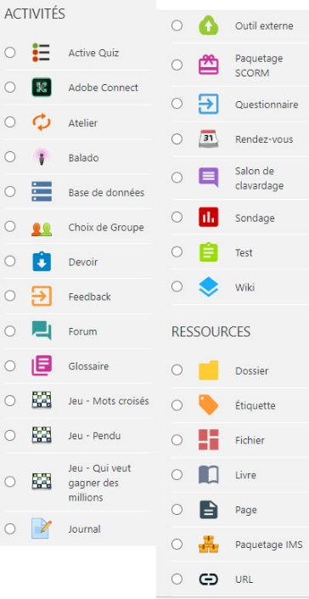
Exemple de gabarit de site Moodle
Ressources et activités
Le site Moodle du cours peut être structuré pour faciliter l’expérience d’apprentissage des étudiantes et étudiants en centralisant les ressources et les activités dans un espace qui respecte la structure présentée dans le plan de cours. Les ressources et les activités d’apprentissage sont organisées dans une logique cohérente avec le parcours de l’étudiant ou de l'étudiante. Les activités pouvant être ajoutées à partir d’un site Moodle sont diversifiées (ex.: forums de discussion, quiz, séances Adobe Connect, enregistrements et ressources à consulter, questionnaires et sondages, remises de devoirs, tests ou portfolio, etc.)
Évaluations dans Moodle
Paramétrer des devoirs et tests dans Moodle
Documentation Moodle — Grille d’évaluation
Les grilles d’évaluation dans Moodle (Couture, 2014).
Il est recommandé de proposer des situations d’évaluation formative pour donner une rétroaction (automatisée ou non) et offrir des occasions de pratique pour l’apprentissage.

Adobe connect
La plateforme Adobe Connect permet la création d’une salle de classe virtuelle à partir d’un site de cours Moodle en ajoutant tout simplement une activité de type Adobe Connect. Cette plateforme est gérée par l’enseignante, l’enseignant, qui peut l’utiliser pour présenter des documents, partager un tableau blanc, créer des ateliers pour du travail en équipe, poser des questions sous la forme que sondages ou questions-réponses, gérer les droits des étudiantes et étudiants (caméra, micro, affichage, etc.). Cette plateforme facilite les alternances entre des modalités de travail en petits groupes et des activités en grand groupe.

Panopto
La plateforme Panopto permet la capture et la production de capsules vidéos. Vous pouvez enregistrer une capsule avec PPT ou un autre outil d’enregistrement et déposer cette ressource sur le serveur. Il est également possible d’enregistrer avec Panopto.
Dans Moodle, assurez-vous de déposer la vidéo via le serveur Panopto, qui a une excellente capacité de gestion de fichiers vidéos. De courtes capsules sous forme de tutoriels guideront vos premiers pas dans Panopto : 1) Ce qu’il faut faire avant d’utiliser Panopto en 6 étapes ; 2) Comment rendre disponible une vidéo avec Panopto en 6 étapes ; 3) Comment enregistrer une présentation PowerPoint avec Panopto

Office 365 (Teams et + )
Office 365 est composé d’une vaste série d’applications qui favorisent la collaboration et le travail en équipe. Les principales applications sont Teams, la suite bureautique (Word, PowerPoint, OneNote, Excel, etc.), Stream (serveur vidéo de MS), OneDrive (espace infonuagique), Forms (formulaires électroniques), etc. L’UdeS a rendu accessibles des informations et procéduriers pour l’utilisation de Teams : vous les trouverez sur le site pour le personnel enseignant Cours à distance (UdeS - Coronavirus).

monPortfolio (Mahara)
MonPortfolio est une plateforme qui permet la création de portfolios numériques. Vous pouvez accéder à la plateforme monPortfolio (Mahara), en vous authentifiant avec votre CIP et votre mot de passe. Une fois authentifié, vous pourrez facilement créer un portfolio (page ou collection de pages).
Cette plateforme est flexible et permet l’intégration de médias (texte, audio, vidéo, photos, documents, liens, etc.). Vous voulez faire des projets avec vos étudiantes et étudiants? monPortfolio est probablement la plateforme qu’il vous faut. Consultez la documentation disponible.

Produire du matériel multimédia
Avant de vous lancer dans un grand projet pédagogique de production de capsules vidéos, vérifiez si ce que vous cherchez ne serait pas déjà disponible sur le web, car il existe plusieurs ressources pédagogiques libres intéressantes à portée de main dans plusieurs domaines. Si ce que vous cherchez n’est pas disponible, vous aurez à adapter ou à créer du nouveau matériel pédagogique. Consultez ces ressources : Enregistrer des capsules vidéos avec PPT ; Enregistrer des capsules vidéo avec Panopto.
Consultez aussi les ressources suivantes : Principes multimédias pour l’apprentissage ; gabarits synopsis et scénarimage, la Trousse Camtasia, le site Direction multimédia.
Il est possible de réserver du matériel audiovisuel, une équipe de tournage ou des salles de montage pour votre projet pédagogique.

Espace d’apprentissage Actif (A1-108)
Informations, disponibilités, formulaire de réservation et consignes sanitaires (à venir).

Soutien technique
Faire une demande de soutien technique au STI : Demande Casius ou par téléphone au 819 821-8000, poste 74444 ou sans frais au 1-800-267- 8337, poste 74444
Horaire : lundi au vendredi : 8h00 à 20h00 ; vendredi et samedi : 8h00 à 17h00 ; dimanche : 8h00 à 11h00

Activité 4 : « Numériquement parlant… »
Utilisez une application d’enregistrement vocale ou vidéo, votre téléphone intelligent ou même Panopto si vous avez envie de l’essayer et enregistrez-vous. Parlez-nous de votre environnement numérique d’apprentissage. Voici quelques sujets ou thèmes à aborder pour vous inspirer.
De quelles plateformes, applications, logiciels, etc. est constitué l’ENA de votre cours? Comment allez-vous exploiter cet environnement ? Le structurer? Accessibilité des ressources et du matériel? Création d’activités asynchrones? Évaluation des apprentissages des étudiantes et étudiants? Conditions du travail en équipe, des interactions et de la collaboration? L’organisation de l’ENA reflète-t-elle la structure présentée dans votre plan de cours ? Comment l’ENA peut-il favoriser la collaboration et le travail en équipe? Quels nouveaux outils aimeriez-vous apprendre à utiliser ?
Allez voir votre plan de cours et la structure de votre ENA. Les informations concernant vos choix technologiques sont-ils explicites? Faites les ajustements, au besoin.

Fiche pédagogique 5 :
Planifier et Animer des séances synchrones

Planifier les séances synchrones
Planifier l’enseignement implique certains choix pédagogiques. L’Université de Sherbrooke met à votre disposition deux plateformes pour les séances synchrones : Teams (Office 365) et Adobe Connect (une salle de classe virtuelle intégrée dans Moodle).
Pour la planification du déroulement des rencontres synchrones, une stratégie importante sur le plan pédagogique est de séquencer la séance afin de proposer un rythme soutenu d’activités, ponctuées d’échanges et d’exposés interactifs. Pensez à trois grands moments lors de vos rencontres : le décollage, le vol et l’atterrissage. Prévoyez des activités pour chacun de ces grands moments. Il est aussi recommandé de planifier les rencontres synchrones dans l’environnement choisi et de préciser explicitement dans le plan de cours le matériel nécessaire, les modalités de connexion, les dates/heures des activités prévues, les ressources à consulter, etc. Si vous utilisez Adobe Connect, vous devez ajouter l’activité dans la bonne section (module, unité d’apprentissage, thématique) de l’activité. Si vous utilisez Teams, créez plutôt la séance à partir de cet environnement. Si votre cours se donne en modalité hybride, il peut être intéressant d’envisager une première rencontre en présentiel ou en mode synchrone puisque c’est un moment propice pour créer le momentum, engager les étudiants dans la démarche et créer la relation pédagogique. Si votre cours est principalement ou uniquement en formation à distance, nous vous recommandons d’inclure quelques séances synchrones à des moments-clés du parcours d’apprentissage (ex.: au début du cours pour la prise de contact initiale). Il peut être utile d’inclure des séances de questions/réponses ou de coaching ou du mentorat.

Accueillir les étudiantes et étudiants lors d’une rencontre synchrone
- Se connecter environ 15 à 20 minutes à l’avance pour l’accueil.
- Saluer individuellement les personnes étudiantes à leur arrivée afin d’établir un premier contact cordial qui donnera le ton de la rencontre
- Demander d’activer la caméra et le micro en début de séance pour vérifier que le matériel fonctionne bien et, par la suite et si c’est possible, de garder la caméra activée mais le micro fermé lorsqu’on est en mode écoute.

Exemples d’activités « brise-glace »
- Interpeller les étudiantes et étudiants sur une question et faire un tour de table
- Prendre une photo de groupe par une capture d’écran
- Poser une question spécifique en lien avec un contenu théorique et demander des réponses à l’oral ou dans le clavardage
- Partager une image d’impact à l’écran et animer un échange sur celle-ci
- Utiliser le tableau blanc interactif pour une activité rapide d’échauffement sur une thématique, faire des liens avec les connaissances antérieures. Une variante pourrait être effectuée en sous-groupe avec, à la fin, un partage de la réactivation des connaissances en plénière.
- Produire un nuage de mots sur une thématique et faire interagir les étudiantes et les étudiants
- Demander de trouver une image avatar avant la première rencontre. Créer un fil de discussion dans un forum ou une discussion ou prendre quelques minutes en début de rencontre afin que chacun, chacune présente les liens entre son avatar et sa personnalité

Exemples de stratégies pour structurer le travail en équipe
- Dans Adobe Connect, la fonction Ateliers permet de répartir les étudiantes et étudiants en petites équipes de travail. La gestion d’équipes formées aléatoirement est la plus facile à générer. Dans Teams, les canaux facilitent le travail d’équipe.
- Attribuer des rôles aux étudiants pour s’assurer du bon déroulement de l’activité : animateur, gestionnaire du temps, secrétaire, etc.
- Demander aux étudiantes et aux étudiants d’élaborer un wiki ou un document collaboratif
- Faire réaliser en équipe des exercices pratiques, des activités de simulation (ex.: consultation professionnelle, table ronde, panel d’experts)
- Organiser des séances d’enseignement par les pairs (thèmes attribués à l’avance)
- Planifier des séances de concertation (évaluées ou non) sur des thèmes précis en lien avec les lectures suivies d’un partage en plénière

Exemples de stratégies pour dynamiser l’enseignement
- Penser, pairer, partager (« Think pair share ») : 2-8-20 min (temps ajustable)
- Donner aux étudiantes et étudiants 1 min. pour noter leurs idées sur une question précise tirée d’un enseignement ou d’une ressource (« One minute paper »), puis leur demander de discuter en équipe ou en plénière
- Utiliser une application complémentaire pour questionner, sonder, provoquer les échanges, etc. : MS Forms, PollEverywhere, Mentimeter, etc.
- Demander aux étudiantes et aux étudiants de proposer des exemples, des situations professionnelles, de faire des présentations thématiques, etc.
- Éviter de lire les diapositives
- Proposer un support aéré ou incomplet pour encourager la prise de notes
- Inviter un conférencier, une conférencière sur un sujet particulier
- Susciter les interactions sans toutefois prendre les gens par surprise. Exemple positif: présenter une diapositive avec une question, demander d’y réfléchir 1 min. puis solliciter les réponses. Exemple à éviter : pendant la présentation, poser une question de réflexion qui surgit de nulle part et désigner une personne pour y répondre
- Donner des exemples ou demander aux étudiantes et étudiants d’en fournir
- Créer dans TEAMS, OneNote ou One Drive, etc. un document collaboratif ou des notes collaboratives, où chacune, chacun peut contribuer
- Utiliser le clavardage pour questionner ou consulter et répondre aux questions.
- Poser des questions directement aux personnes en ligne en laissant une ou deux minutes pour y penser et prévoir des questions ouvertes à des moments-clés

Exemples de stratégies Pour favoriser la relation pédagogique et le « Sentiment de présence »
- Prendre le temps au début d'une première séance de faire un tour de table
- Établir le contact : interpeller les étudiantes et étudiants par leur prénom (ou utiliser la liste des participantes et participants), connaître leurs intérêts et faire des liens entre leur réalité professionnelle, leurs cibles d’apprentissage personnelles et les activités prévues dans votre cours
- Résister à l’envie de « couvrir toute la matière » pour laisser de la place aux échanges et à l’émergence d’une expérience d’apprentissage authentique riche, qui répond aux besoins et intérêts des étudiantes et étudiants en lien avec la matière
- Prendre le temps d’ouvrir et de fermer la rencontre. Prendre 2 minutes au début de chaque rencontre et donner l'occasion à chacune, chacun de dire un petit qui les décrit en ce moment ou de préciser, sur une échelle de 1 à 10, leur degré de stress ou poser une question pour avoir le pouls du groupe.
- Prendre 2 minutes à la fin de la rencontre pour vérifier comment a été l'expérience ou recevoir des questions

Trucs et Astuces
- Pour le partage d’écran dans Teams, cliquez sur le bouton associé de la barre d’outils et choisissez de partager votre bureau, un fichier ou une application. Pour le partage de fichiers, vous aurez le choix parmi ce qui est déjà ouvert sur votre ordinateur.
- Dans une rencontre de webconférence dans Teams, si vous ne désirez pas que les étudiantes et étudiants voient la pièce dans laquelle vous êtes, cliquez sur les 3 petits points à côté de l’icône de partage d’écran pour choisir un arrière-plan.
- Pour éviter la surcharge cognitive, vous pouvez demander à un étudiant ou une étudiante de vous aider en lui déléguant certaines tâches (suivi du clavardage, gestion du temps, partage d’écran, création d’un document collaboratif, etc.).
- Avoir la caméra activée en tout temps pour toutes et tous (à moins d’un réel problème de connexion) est un signe d’engagement dans la démarche. Préciser aux étudiants et étudiantes vos attentes à ce sujet.

Activité 5 : « Animer sans ennuyer »
Pratiquez-vous. Créez-vous une séance en ligne (Teams ou Adobe Connect) et invitez un ou une collègue ou un ami ou une amie. Utilisez quelques stratégies et animez quelques séquences d’une rencontre type en essayant, par exemple, le tableau blanc, un sondage, l’enregistrement, le travail en équipe). Amusez-vous et explorez sans crainte!

Fiche pédagogique 6 :
Faciliter la Communication
avec les étudiants et les étudiantes

plan de cours
Le plan de cours est un outil de communication essentiel, car il contient toutes les informations importantes en lien avec le cours et reflète votre structure d’apprentissage (modules, unités, thématiques, ou parcours d’apprentissage). On doit y trouver les cibles d’apprentissage, les modalités de formation (présentiel, en ligne synchrone), les dates, l’heure, la connexion aux séances synchrones, les méthodes pédagogiques, vos attentes, les disponibilités, le travail préparatoire à faire, les devoirs, les lectures, les évaluations, les exigences techniques, le matériel et autres informations propres à votre contexte de formation. Vos séances synchrones seront-elles enregistrées ? Assurez-vous de respecter la réglementation à ce sujet. Si oui, n’oubliez pas de l’indiquer dans votre plan de cours en précisant les informations en lien avec le visionnement des enregistrements (temps de conservation, lieu de stockage, droits de visionnement, demande, partages, etc.).
Si vous des attentes précises en termes de modalités de communication, de participation, d’interaction, du travail en équipe ou des informations à transmettre sur l’environnement numérique d’apprentissage, inscrivez-les dans votre plan de cours. Il pourrait être utile et pertinent d’ajouter dans votre plan de cours une section « modalités de communication » et de la mettre en relation avec vos disponibilités et de préciser vos délais habituels de réponse.

Premiers contacts avec les étudiantes et étudiants
En présentiel, en ligne en mode synchrone ou par l’entremise d’une capsule vidéo, dans le plan de cours ou le matériel pédagogique, peu importe la façon de faire, il est important d’expliciter les éléments suivants pour les étudiants et étudiantes.
- Les modalités de communication privilégiées
- L’environnement numérique d’apprentissage utilisé
- Le forum utilisé pour les communications hebdomadaires: Nouvelles sur Moodle ou la section Publications sur Teams
- Votre profil Moodle, présenté dans une capsule vidéo, sur le forum ou verbalement lors de la première rencontre
- Le fonctionnement du cours, les modules ou les unités d’apprentissages
- Les cibles d’apprentissage, les méthodes pédagogiques et les modalités d’évaluation
- Un survol de l’environnement numérique d’apprentissage
- Vos attentes en termes de participation, d’interaction, d’échanges, de questions, d’accompagnement, de disponibilités, etc.
En résumé, les premiers contacts avec les étudiantes et les étudiants sont des moments privilégiés pour recueillir des informations sur les étudiants, pour fournir des informations sur le cours, pour présenter l’environnement numérique d’apprentissage, pour vérifier si les étudiants et étudiantes ont bien compris les cibles d’apprentissage du cours et la démarche dans laquelle ils se sont engagés, les modalités d’accompagnement ainsi que les modalités d’évaluation (TELUQ, 2020).

Communication hebdomadaire
Dès l’inscription des étudiantes et étudiants sur le site du cours Moodle, envoyez-leur un message d’accueil via le forum Nouvelles (dans le haut de votre site Moodle) ou dans l’onglet Publications (dans le haut du site Teams). Vos étudiants et étudiants recevront une notification, ce qui leur permettra de valider leur accès au cours et de prendre connaissance de vos couleurs.
Voici un exemple de message type pouvant être utilisé pour la première communication hebdomadaire. L’idée est de s’assurer que les étudiants comprennent que vous êtes accessible. Outre ce message d’accueil, avoir une routine de communication constante favorise le bon déroulement du cours et vous évitera de crouler sous une avalanche de courriels étudiants. L’envoi de courriels hebdomadaires permet également de garder le lien avec les étudiantes et étudiants, de préciser les éléments de contenu, d’effectuer des rappels, de faire une veille en lien avec le sujet du cours, etc.

Communiquez clairement vos attentes
- Dans le plan de cours, mais également verbalement, exposez vos attentes en lien avec l’engagement des étudiants et étudiantes dans le cours.
- Fournissez une fiche synthèse de la nétiquette.
- Abordez les stratégies d’apprentissage qui seront efficaces pour bien réussir votre cours (ex.: les notes de cours seront-elles remises par l’enseignante, l’enseignant? Avant ou après le cours? Est-ce que les étudiants et étudiants doivent bonifier ces informations par des notes personnelles ou collaboratives? ...)

Exemples de stratégies de communication

en mode synchrone
- Prévoyez des séances de questions/réponses à des moments-clés de la démarche d’apprentissage et enregistrez-les.
- Prévoyez des moments pour les échanges de type Q/R (entrecoupez l’exposé de moments d’échanges et gardez un moment à la fin).

en mode asynchrone
- Utilisez les forums de discussion dans Moodle dès qu’une question vous est posée par courriel pour que tous les étudiants et étudiantes y aient accès.
- Enregistrez une capsule vidéo qui présente chaque module de votre cours, vos attentes et les livrables attendus.

Questionnaire sur votre présence à distance
Petit et Gourvil (à paraître) proposent un bref questionnaire sur la présence à distance. Assurez-vous d’inclure certaines stratégies du questionnaire dans votre pratique et dans votre plan de communication (Activité 6) pour améliorer votre présence à distance.
Présence enseignante / Est-ce que vous proposez…
- des consignes claires quant aux interactions entre pairs, aux dates de remise, à la longueur des travaux demandés, à leur contenu?
- des activités qui encouragent une compréhension partagée?
- des stratégies pour structurer des discussions avec un niveau supérieur de cognition?
Présence cognitive / Est-ce que votre enseignement comporte…
- des occasions de débat?
- des problèmes à résoudre qui font appel à la pensée critique?
- la mise en œuvre d’une approche déductive?
Présence sociale / Au sein de votre groupe d’étudiantes, étudiants, est-ce que vous favorisez…
- des interactions personnalisées?
- le respect des interventions/opinions de toutes et tous?
- L’établissement d’un esprit d’équipe?
Présences socio-cognitive, socio-affective et pédagogique / Lors de situations problèmes à résoudre, est-ce que…
- les personnes apprenantes ont la possibilité de collaborer entre elles?
- vous favorisez des interactions sociales caractérisées par la douceur?
- vous coordonnez, animez ou modérez les interactions?
Présence transactionnelle / Par le design du dispositif et les échanges suscités, est-ce que les étudiantes et les étudiants peuvent percevoir…
- votre disponibilité?
- la disponibilité de leurs pairs?
- la disponibilité de l’institution, au besoin?

Activité 6 : « Mon plan de communication »
Un plan de communication efficace diminuera la surcharge de travail pouvant être occasionnée par un nombre important de courriels d’étudiantes et d’étudiants. Pour vous assurer de ne rien oublier, nous vous invitons à retourner à votre ligne du temps et à votre plan de cours.
- Est-ce que votre plan de communication est explicite?
- Quand et comment allez-vous communiquer ce plan de communication?
- Avez-vous proposé des périodes de disponibilités à vos étudiantes et étudiants?
- Sont-ils informés des modalités de communication à privilégier?

Conclusion
Le format synthèse de fiches ne permet pas toujours d’aller en profondeur dans les thématiques abordées : elles font plutôt un bref survol des possibilités et des ressources disponibles Nous espérons toutefois que ces fiches pédagogiques vous ont fourni quelques stratégies et outils utiles pour votre enseignement dans le contexte actuel.
L’accompagnement pédagogique offert par les conseillers et conseillères pédagogiques du SSF et les formations disponibles pourraient avantageusement compléter ce document.
N’hésitez pas à communiquer vos besoins à la direction de votre département ou de votre faculté et à communiquer avec le SSF pour obtenir davantage d’information en lien avec vos besoins. Chaque situation est singulière, unique et doit être considérée comme telle.
Pour terminer, nous vous invitons à partager vos expériences avec vos collègues et à consulter d’autres ressources disponibles sur le site Enseigner à l’UdeS.
L’expérience actuelle nous amène à nous adapter et à innover.

Références
Allard, M.-P., Denis, C., Dubé, M., Lez, A. Kim, S., et Morin, S. (2020). Guide d’adaptation d’un cours en FAD version condensée. Université de Sherbrooke.
Blanc, P. (2017). Les environnements numériques d’apprentissage (ENA) : État des lieux et Prospective - Rapport d’analyse et de synthèse. VTÉ
Cabana, M. et Levasseur, M.-A. (2020). Ligne du temps, démarche professionnalisante en kinésiologie. Faculté des sciences de l'activité physique, Université de Sherbrooke.
CAST (2011). CAST (2011) Universal Design for Learning guidelines version 2.0. Lignes directrices de la conception universelle de l’apprentissage.
CAPRES (n.d.). La conception universelle de l’apprentissage – CUA | Dossier CAPRES. Consulté le 2020-06-10
Cégep à distance et Université de Sherbrooke, (2016). Gabarit de grilles d’évaluation analytiques à échelles descriptives.
Cégep à distance et Université de Sherbrooke, (2016). Démarche pour concevoir une grille analytique à échelle descriptive en formation à distance. Repéré à http://evaluationfad.cegepadistance.ca/wp-content/uploads/demarche-grille.pdf
Couture, M., Kim, S. (2020) Choisir entre Adobe Connect ou Microsoft Teams, puis intégrer vos classes virtuelles dans Moodle. Perspectives SSF – Pratico-Pratic.
Dubé, J-S. (2014). 10 idées pour repenser l’évaluation en ligne des apprentissages Perspectives SSF - Rubrique Avec Classe. Consulté le 2020-06-10.
Alexandre Krzywonos, Vandendaele, B., Martin, G., Bastien, N., Chater, O., Phen, P, Cabana-Boucher, S., Ulrich Enagnon, U., Djidonou, R., Idrissi, Z. et Sekandari, Z. (2020). Apprendre à distance. Université de Sherbrooke.
Lefebvre, N., Denis, C., Desrochers, M.E., Cabana, M., et Mathieu, S. (2020). Suggestions de modalités d’évaluation alternatives en formation à distance. Université de Sherbrooke.
Marcelle Parr (2019). Pour apprivoiser la distance | Guide de formation et de soutien aux acteurs de la formation à distance | REFAD
Mathieu, S., Denis, C., Lefebvre, N., Beaulieu, M., Cabana, M. et Lamoureux, K. (2020). Méthodes pédagogiques les plus fréquemment utilisées en présentiel et ses adaptations pour l’enseignement à distance. Université de Sherbrooke.
Petit, M. et Gourvil, A. (à paraître) Enseigner (et apprendre) en téléprésence - De la salle immersive à la classe virtuelle. Presses universitaires de Louvain.
St-Pierre, L. Bédard, D. et Lefebvre, N. (2014). Une grille d’analyse de ses interventions en classe. Dans L. Ménard et L. St-Pierre. Se former à la pédagogie de l’enseignement supérieur. La Chenelière, Collection Performa.
Université Laval. (n.d.) Guide des bonnes pratiques en formation à distance.
Université Laval. (n.d.) La formation comodale.
TELUQ (2020). J’enseigne à distance. Section collégiale et universitaire. Module accompagner.

